<<Name>>
<<Straße Hausnummer>>
<<PLZ, Ort>>
Tel: <<Telefonnummer>>
Email: <<Emailadresse>>

Ort, am 27. August 2018

AntragstellerIn: <<Ihr Name>>
<<Straße Hausnummer>>
<<PLZ Ort>>

Beteiligte Miteigentümer: Miteigentümer der Liegenschaft EZ <<Einlagezahl>>, KG <<Gemeindekennzahl>> <<Gemeindename>>, BG <<Bezirksgericht>>
<<TIPP! (Diese Informationen zu Ihrer Liegenschaft entnehmen Sie dem Grundbuchsauszug bzw. auch dem Kaufvertrag zu Ihrer Liegenschaft, notfalls fügen Sie nur die Adresse der Liegenschaft ein!)>>

wegen: 52 Abs 1 Zif 2 WEG (Duldung von Änderungen gem. § 16 WEG)

Antrag auf Genehmigung
zur Montage einer Heimladestation für Elektro-Fahrzeuge auf Parkplatz <<Ebene des Parkplatzes>> Nr. <<Parkplatz Nummer>>

Beilagen:
- Beilage 1: Informationen zum Vorhaben und beantragter Sachbeschluss
- Beilage 2: Grundbuchsauszug
- Beilage 3: Hintergrundstudien & Rahmenbedingungen
- Beilage 4: ggf Zustimmungserklärungen der Miteigentümer als Scan/Original

BEILAGE 1: Informationen zum Vorhaben und beantragter Sachbeschluss
Art des Vorhabens:
Zum Laden von Elektro-Autos besteht neben öffentlichen Ladestationen, beispielsweise für längere Fahrten, in vielen Fällen auch Bedarf an sogenannten Heimladestationen oder Wallboxen. Diese Heimladestationen sind speziell abgesicherte „Steckdosen“, die das Laden eines modernen Elektro-Autos sicher ermöglichen.
Das konkrete Vorhaben umfasst die Installation einer Heimladestation (Maße ca. 40 cm x 20 cm) wandseitig direkt am Parkplatz <<Ebene des Parkplatzes und Nummer>>. Bei der Montage werden allgemeine Teile der Liegenschaft insofern berührt, da eine Leitung vom Stellplatz in Ebene <<Ebene des Parkplatzes>> zum Zählerraum der Stiege <<Stiege Zählers>> im <<Ebene Zähler>> verlegt werden muss um die Heimladestation an den Zählpunkt der Wohnung anzuschließen. Die Verlegung erfolgt Aufputz bzw. in vorhandenen Kabeltrassen. Etwaig zu öffnende Brandabschottungen werden auf Kosten des Antragstellers vorschriftsmäßig wieder hergestellt. Die Installation erfolgt durch einen konzessionierten Elektroinstallateur.
Die Ladeleistung der E-Ladestation beträgt bis zu 11 Kilowatt, vergleichbar mit einem Elektroherd. Um in Zukunft auch weiteren Interessenten in der Hausgemeinschaft den Anschluss zu ermöglichen, erklärt sich der Antragsteller gerne bereit seine Ladeleistung bei Bedarf zu drosseln (z.B. auf 3,7 Kilowatt, vergleichbar mit einer normalen Haushaltssteckdose). Zusätzlich erklärt sich der Antragsteller bereit, sich an einer zukünftigen technischen Gesamtlösung für alle Miteigentümer zu beteiligen. Eine solche Gesamtlösung erfolgt durch die Eigentümergemeinschaft oder allenfalls unter Einbindung eines externen Ladestellenbetreibers und Bedarf eines Mehrheitsbeschlusses der Eigentümergemeinschaft.
Die Errichtung der Heimladestation erfolgt ausschließlich auf eigene Kosten der/des Wohnungseigentümer/s Stiege <<Stiegen Nr.>> Top <<Tür Nr.>>.
Weiters werden dadurch keine schutzwürdigen Interessen anderer Miteigentümer wesentlich beeinträchtigt. Heimladestationen verursachen keine Immissionen, auch wird das äußere Erscheinungsbild des Hauses durch diese nicht beeinträchtigt.

Beantragter Sachbeschluss:
Es wird daher nachstehender Sachbeschluss beantragt:
- Die beteiligten Miteigentümer haben die Änderungen des Wohnungseigentumsobjekts im Haus <<Straße Hausnummer>>, <<Einlagezahl>>, KG <<Gemeindekennzahl>> <<Gemeindename>>, BG <<Bezirksgericht>>, zu dulden.

Symbolfoto Heimladestation / Wallbox mit E-Auto
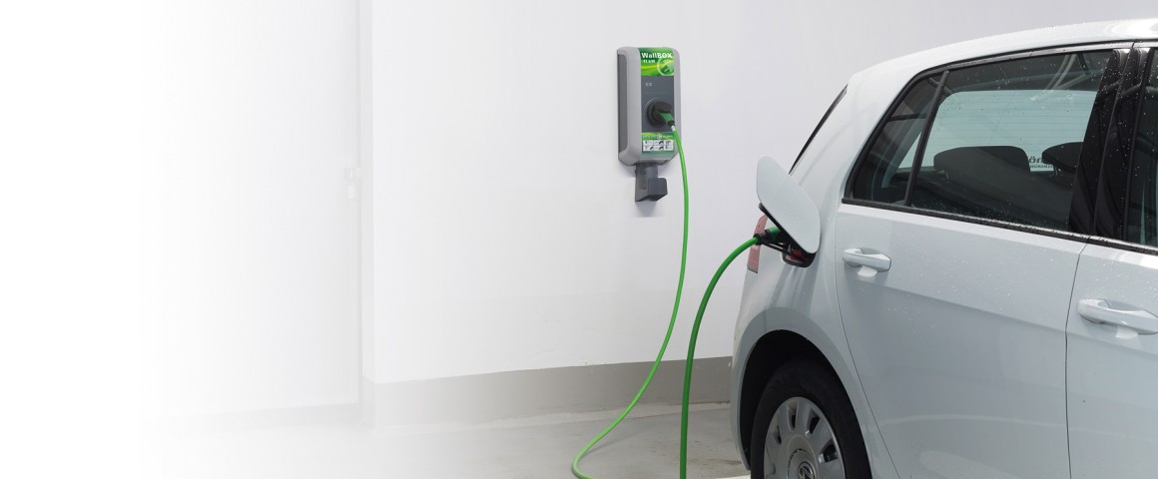

Quelle:
https://www.linzag.at/portal/de/businesskunden/mobilitaet/e_mobilitaet/e_laden_fuer_wohnanlagen#

BEILAGE 2: Grundbuchsauszug

[Beifügen Grundbuchsauszug]

Achtung! Ein Grundbuchsauszug Ihrer Liegenschaft kostet aktuell ca. 14 EUR und Sie erhalten ihn während den Amtsstunden bei jedem Bezirksgericht in Österreich, bei jedem Notar sowie im Internet über bestimmte Rechtsdienste. Der beigelegte Grundbuchauszug sollte nicht älter als eine Woche sein.
BEILAGE 3: Hintergrundstudien & Rahmenbedingungen
Nähere Details zu Vorhaben dieser Art sind auch in einer Studie im Auftrag des Bundesministeriums für Verkehr, Innovation und Technologie nachzulesen, „Nachrüstung von Ladestationen in bestehenden großvolumigen Wohngebäuden“. Die Montage einer Heimladestation ist demnach im Ergebnis rechtlich als einheitliche und privilegierte Änderungsmaßnahme „Errichtung von Stromleitungen“ nach § 16 Abs 2 Z 2 WEG zu qualifizieren. Es soll lediglich vom Wohnungszähler bis zur Wallbox am Kfz- Abstellplatz eine gewöhnliche und bereits standardisierte elektrische Anschlussmöglichkeit errichtet werden.

Darüber hinaus wurde am 28. Mai 2018 die integrierte Klima- und Energiestrategie der österreichischen Bundesregierung beschlossen (https://mission2030.info/). Dort finden sich auch konkrete Aussagen zu diesem Thema, darunter an folgenden Stellen:
Seite 58/59:
… Wesentliche zusätzliche Komponenten dieses Pakets sind auch Verbesserungen zur Erhöhung der Alltagstauglichkeit, zum Abbau von Barrieren sowie zur Forcierung privater Investitionen. Dazu zählt insbesondere die Anpassung des Wohnrechts, um Ladestationen in Mehrparteienhäusern leichter realisieren zu können. Konkret kann die Errichtung von E-Ladestationen in den Katalog privilegierter Änderungsmaßnahmen in § 16 Abs 2 Z 2 WEG aufgenommen werden. Die Qualifikation als normale Ausstattung kann in § 4 Abs 2 Z 2 MRG durch Ergänzung des Begriffs „Ladestationen für Elektrofahrzeuge” erfolgen, ebenso in § 2 Z 2 WGG durch Ergänzung des Begriffs „Elektrofahrzeuge” bei der Aufzählung von ausreichenden Anschlussmöglichkeiten. Darüber hinaus bedarf es einer klaren Regelung, dass die Errichtung von E-Ladestationen keiner anlagenrechtlichen Genehmigung unterliegt.

BEILAGE 4: Zustimmungserklärungen der Miteigentümer

[sofern vorhanden Scans / Originale andernfalls ist Beilage 4 zu entfernen]

Hinweis: Es handelt sich hierbei um eine unverbindliche Vorlage. Die Haftung des BMVIT wird daher im Zusammenhang mit den bereitgestellten Informationen und dieser Vorlagen ausgeschlossen.

https://www.bmvit.gv.at/service/publikationen/verkehr/elektromobilitaet/downloads/nachruestung_ladestationen.pdf

